УЧРЕЖДЕНИЕ ОБРАЗОВАНИЯ«МОГИЛЕВСКИЙ ИНСТИТУТМИНИСТЕРСТВА ВНУТРЕННИХ ДЕЛ РЕСПУБЛИКИ БЕЛАРУСЬ»

Кафедра оперативно-розыскной деятельности факультета милиции

ИНФОРМАЦИОННЫЕ ТЕХНОЛОГИИ В ДЕЯТЕЛЬНОСТИ ОВД

|  |
| --- |
| Фондовые методические разработки для проведения практических занятий  по учебной дисциплине для специальностей:  1-93 01 01 Правовое обеспечение общественной безопасности 1-93 01 03 Правовое обеспечение оперативно-розыскной деятельности |
|  |

Форма получения образования: заочная

Курсы: 2,3

Семестры: 4,5

Разработчик:

Преподаватель кафедры

оперативно-розыскной деятельности

факультета милиции

Хуторова М.Н.

Допущены к использованию в образовательном процессе кафедрой  
оперативно-розыскной деятельности __.04.2024 г., протокол №___

Начальник кафедры

оперативно-розыскной деятельности

факультета милиции

полковник милиции

___________ Е.А. Лаппо

2024 г.

Оглавление

Схема Организации практического занятия 3

Практическое занятие 2-3.1 4

Задание 1. Оформление рапорта 4

Задание 2. Оформление рапорта 7

Задание 3. Оформление докладной записки 7

Практическое занятие 4.1 10

Задание 1. Создание и форматирование электронной таблицы 10

Задание 2. Составление оперативной сводки 11

Задание 3. Анализ раскрываемости преступлений в течение дежурных суток 12

Задание 4. Анализ темпов прироста правонарушений за год 13

Практическое занятие 5.1 14

Задание 1. Работа с Национальным правовым Интернет-порталом Республики Беларусь 14

Задание 2. Подготовка писем-рассылки с поиском сведений об адресатах в сети интернет 15

Практическое занятие 6.1 17

Задание 1. Поиск данных в ЕГБД 17

Задание 2. Статистический анализ данных посредством использования ЕГБДП 17

Задание 3. Оформление рапорта по данным извлеченным из ЕГБДП 20

Практическое занятие 6.2 20

Задание 1. Поиск данных в ЕГБД 20

Задание 2. Статистический анализ данных посредством использования ЕГБДП 21

Задание 3. Оформление рапорта по данным извлеченным из ЕГБДП 22

Практическое занятие 6.3 23

Задание 1 Анализ сведений, полученных из ЕГБДП о возможности создания преступной группы лицами 23

Задание 2. Обработка данных средствами сводной таблицы 23

Задание 3. Создание презентации по результатам проведенной работы 24

Практическое занятие 6.4 25

Задание 1. Создание проекта телефонных соединений 25

Задание 2. Общий анализ телефонных соединений абонента 25

Задание 3. Определение местоположения абонента путем анализа телефонных соединений 27

Задание 4. Анализ телефонных соединений наблюдаемого абонента с определённым абонентом 29

Схема Организации практического занятия

В начале занятия преподаватель отмечает, что при обсуждении на лекции вопроса практического занятия курсанты познакомились с основными понятиями, узнали о возможностях работы с данным программным средством.

Преподаватель отмечает важность изучаемой темы и вопросов данного практического занятия, так как их отработка позволит курсантам в их будущей практической деятельности эффективно выполнять поставленные задачи.

Преподаватель, используя интерактивную доску, демонстрирует и поясняет основные умения, которыми должны овладеть курсанты.

После вступительного слова преподавателя курсанты выполняют промежуточный тест, в котором актуализируются знания, востребованные при выполнении заданий данного занятия.

Метод проведения контроля — машинный программированный контроль – тестирование. Контроль проводится с помощью электронного учебно-методического комплекса «Информационные технологии в деятельности ОВД». После ответа на вопросы теста курсантам предлагается ознакомиться с допущенными ошибками в ответах, чтобы откорректировать знания.

После тестирования курсанты приступают к выполнению заданий практического занятия, загружая его из электронного учебно-методического комплекса «Информационные технологии в деятельности ОВД». Каждый курсант имеет возможность работать самостоятельно с индивидуальной скоростью.

Каждое задание предваряет теоретический материал, необходимый для выполнения данного задания. После изучения материала, курсанту предлагается ответить на тестовые вопросы для самоконтроля знаний. При ошибочном ответе на вопрос, программа возвращает курсанта к теоретическому материалу. При успешном выполнении теста самоконтроля, курсант получает возможность выполнения задания.

При выполнении курсантами практического задания на компьютерах преподаватель следит за правильностью выполнения ими заданий, помогает справиться с возникшими затруднениями, указывая на ошибки и неточности (для этого можно использовать систему удаленного администрирования «Viever»).

Для закрепления знаний и умений курсантов по вопросам практического занятия, преподаватель, проанализировав результаты работы курсантов, выводит на интерактивную доску результаты выполнения заданий некоторых курсантов, чтобы продемонстрировать неточности или положительные стороны выполненной работы, для коррекции знаний и умений курсантов, полученных в ходе выполнения заданий практического занятия. При этом преподаватель может задавать уточняющие вопросы по выполненной работе курсантами.

Преподаватель отмечает важность изучаемой темы и вопросов данного практического занятия, так как их отработка позволит курсантам в их будущей практической деятельности, эффективно выполнять поставленные задачи.

# ТЕМА 2-3. Информационные технологии документирования служебной деятельности органов внутренних дел. Технологии электронного документооборота

# Практическое занятие 2-3.1

**Цель практического занятия.** Подготовка служебных документов: рапорт (реквизиты — адресат, текст, подпись, виза — по необходимости); докладная записка (реквизит — заголовок к тексту).

**Учебные задания:**

1. Оформление рапорта.

2. Оформление докладной записки.

**Место проведения занятия –** учебные кабинеты 507, 514, или по расписанию.

**Материальное обеспечение, необходимое для отработки конкретных умений и навыков:** 12 компьютеров в каждом классе, программное обеспечение – текстовый процессор MS Word, ЭУМК «Информационные технологии в деятельности органов внутренних дел».

Выполните общее форматирование пустого документа.

**Общие требования к оформлению документа**

Формат бумаги — А4.

Ориентация — книжная.

Поля: левое — 3 см, правое — не менее 0,8 см (обычно — 1 см), верхнее и нижнее — 2 см.

Гарнитура — Times New Roman, кегль — не менее 13 пт (обычно — 15 пт).

**Выравнивание, отступы и интервалы абзаца:**

Выравнивание — **По левому краю**;

Отступ слева, справа — 0 см;

Интервал перед, после — 0 см;

Отступ первой строки — 0 см;

Междустрочный интервал — одинарный.

## Задание 1. Оформление рапорта

Документ **РАПОРТ** содержит реквизиты: адресат, наименование вида документа, текст, подпись.

**АДРЕСАТ (16):**

Рис. 2

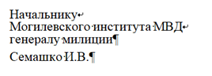

содержит две части, отличающиеся стилем оформления; каждая из частей оформляется одним абзацем, при необходимости разделение на несколько строк проводится с помощью перевода строки **<Shift+Enter>** (рис. 2);

часть реквизита, содержащая должность, звание оформляется межстрочным интервалом точно 14 пт, поскольку занимает более одной строки;

часть, содержащая ФИО, оформляется дополнительным интервалом в 6 пт (если курсор находится в абзаце с ФИО, то интервал **Перед — 6 пт**, а если — в абзаце со званием, то интервал **После — 6 пт**,

отступ от границы левого поля — 8 см.

**НАИМЕНОВАНИЕ ВИДА ДОКУМЕНТА (10):**



Рис. 3

оформляется от границы левого поля; выравнивание — **По левому краю**; прописными буквами; межстрочный интервал — одинарный, поскольку реквизит занимает одну строку (рис. 3).

**ТЕКСТ (21):**

оформляется от границы левого поля; выравнивание — **По ширине**; абзацный отступ — 1,25 см; междустрочный интервал — одинарный (рис. 4).

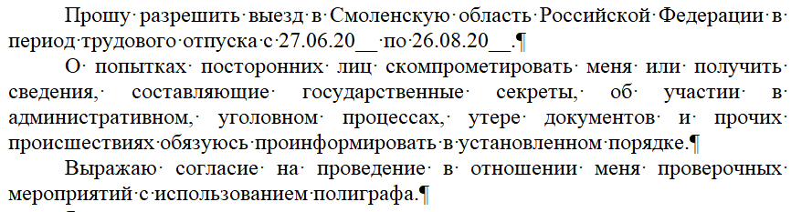

Рис. 4

**ПОДПИСЬ (23):**

содержит:

по горизонтали — три компонента — должность, личная подпись, расшифровка подписи;

по вертикали — два компонента — собственно подпись и дата;

оформляется от границы левого поля; выравнивание — **По левому краю**;

часть реквизита, включая звание, оформляется межстрочным интервалом **точно 14 пт**;

часть, содержащая, дату, оформляется дополнительным интервалом в 6 пт (если курсор находится в абзаце с датой, то интервал **Перед** — 6 пт, а если — в абзаце с личной подписью, то интервал **После** — 6 пт;

Рис. 5

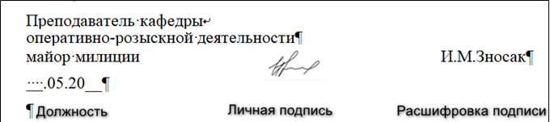

отступ от границы левого поля до расшифровки подписи — 12 см.

Разделитель реквизитов — пустой абзац — оформляется одинарным межстрочным интервалом (рис. 5).

**ВИЗА (26):**

содержит компоненты — должность, личная подпись, расшифровка подписи, дата;

оформляется от границы левого поля; выравнивание — **По левому краю**;

часть реквизита включая звание оформляется межстрочным интервалом **точно 14 пт**;

часть, содержащая, дату, оформляется дополнительным интервалом в 6 пт (если курсор находится в абзаце с датой, то интервал **Перед** — 6 пт, а если — в абзаце со званием, то интервал **После** — 6 пт, (рис. 6).

Рис. 6

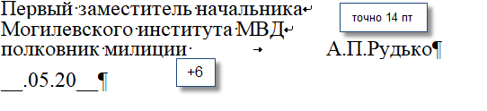

Используя заготовку, приведенную на рисунке 7, оформите документ **Рапорт**.

Рис. 7

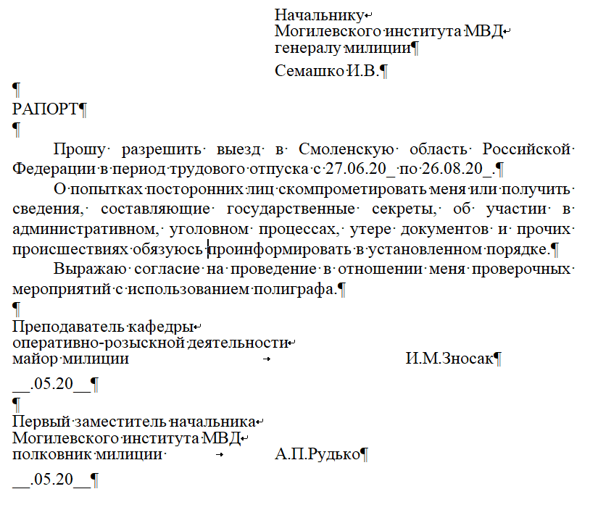

## Задание 2. Оформление рапорта

Используя заготовку, приведенную на рисунке 8, оформите документ **Рапорт**.

Рис. 8

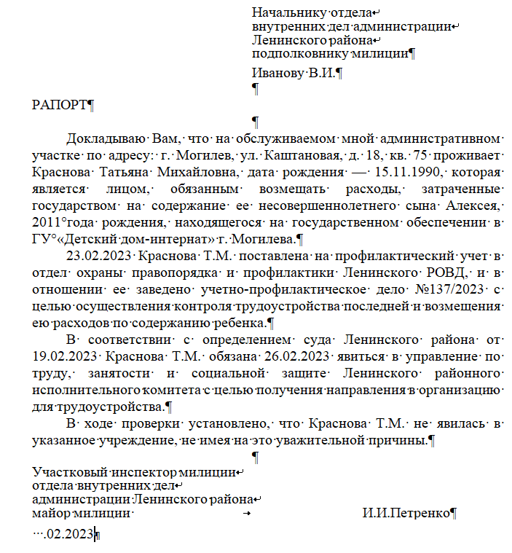

## Задание 3. Оформление докладной записки

Документ **ДОКЛАДНАЯ ЗАПИСКА** содержит реквизиты: адресат, наименование вида документа, заголовок к тексту, текст, подпись.

**ЗАГОЛОВОК К ТЕКСТУ(19):**

оформляется от границы левого поля; выравнивание — **По левому краю**;

межстрочным интервалом точно 14 пт;

длина не должна превышать 73 мм, если текст вмещается в 5 строк, иначе длина не должна превышать 120 мм; длина регулируется правым ограничителем строки на линейке.

отступ от границы левого поля до расшифровки подписи — 12 см (рис. 9).

Рис. 9

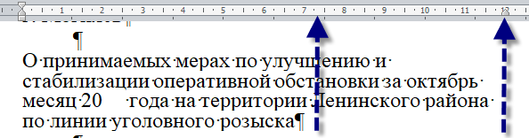

Используя заготовку, приведенную на рисунке 10, оформите документ **Докладная записка.**

Рис. 10

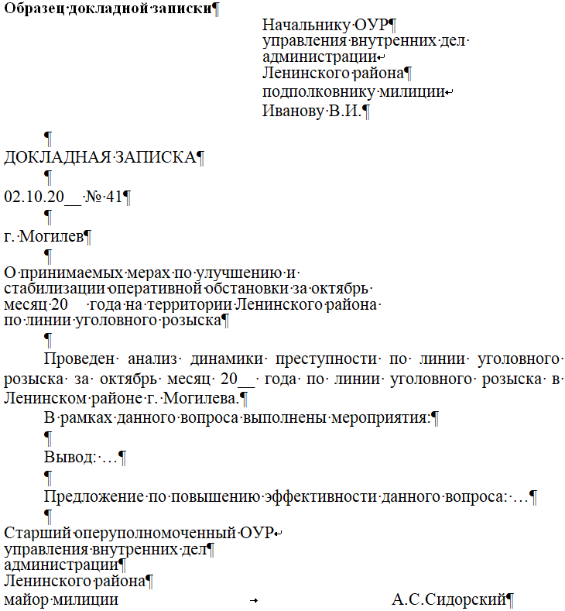

**Контрольные вопросы:**

1. Каковы размеры полей служебного документа?
2. Какие форматы бумаги используются в служебных документах?
3. Какова ориентация страниц служебного документа?
4. Что обозначает данный символ ¶?
5. Какие начертания имеет гарнитура Times New Roman?
6. Какое свойство шрифта называется кеглем?
7. Какие кегли используются при оформлении реквизитов служебного документа?
8. Какой кегль, как правило, используется при оформлении реквизитов служебного документа?
9. Как пункт связан с миллиметром?
10. Какие выравнивания текста используются при оформлении реквизитов документа?

**Практическое занятие 4.1**

**Вопрос практического занятия**: технологии и средства обработки числовой информации.

**Учебные вопросы:**

1. Создание и форматирование электронной таблицы

2. Составление оперативной сводки

3. Анализ раскрываемости преступлений в течение дежурных суток

4. Анализ темпов прироста правонарушений за год

**Место проведения занятия –** учебные кабинеты 507, 514.

**Материальное обеспечение, необходимое для отработки конкретных умений и навыков:** 12 компьютеров в каждом классе, программное обеспечение – табличный процессор MS Excel, ЭУМК «Информационные технологии в деятельности органов внутренних дел».

**Задание 1. Создание и форматирование электронной таблицы**

Формула – инструмент Excel, применяемый для расчетов, вычислений и анализа данных. Аргументами формулы могут быть константа, оператор, ссылка, имя ячейки или диапазона и функция.

Функция в Excel – заранее определенная формула. Excel содержит большое количество функций, которые разбиты на категории – математические, логические, текстовые, дата и время, финансовые и др.

Например, произведение чисел от 10 до 15 можно вычислить, вписав в ячейку формулу «=В1*В2*В3*В4*В5*В6», в которых находятся числа от 10 до 15, или используя функцию «=ПРОИЗВЕД(В1:В6)».

Диапазон – выделенная прямоугольная область прилегающих ячеек. Диапазон задается именами верхней левой и нижней правой ячеек, разделенных двоеточием.

**Создание и оформление таблицы**

Создайте и отформатируйте таблицу по образцу. При форматировании выполните: объединение ячеек, выбор гарнитуры и кегля шрифта, перенос в ячейках по словам, выравнивание текста в ячейках, выделение границ таблицы.

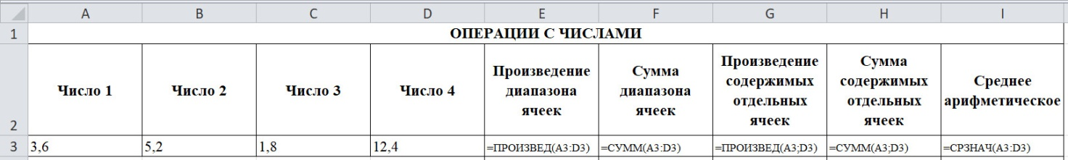

**Заполнение таблицы и проведение расчётов с использованием функции**

Для этого:

* заполните диапазон ячеек A3:D3 числами;
* используя Мастер функций, введите формулу в ячейку Е3. Для этого выполните последовательность действий:
  + ·активируйте ячейку Е3;
  + ·выполните команду Формулы – Вставить функцию;
  + ·в диалоговом окне Мастер функций в поле Категория выберите категорию функции;
  + ·в поле Функция выберите имя функции;
  + ·введите значения аргументов;
  + ·ОК;
* заполните диапазон ячеек A4:D6 произвольными числами;
* скопируйте формулу из ячейки Е3 в диапазон ячеек Е4:Е6. Для этого выполните последовательность действий:
  + · активируйте ячейку Е3;
  + ·захватите маркер заполнения, переместив курсор мыши в правый нижний угол ячейки Е3;
  + ·зажав левую кнопку мыши, потяните маркер вниз до ячейки Е6;
  + ·отпустите кнопку;
* просмотрите полученные формулы в ячейках Е4:Е6. Обратите внимание на изменение адресов ячеек при копировании;
* аналогично введите формулы в ячейки F3, G3, H3, I3 и скопируйте их в три нижележащие строки;
* присвойте рабочему листу имя **Вычисления**.

**Задание 2. Составление оперативной сводки**

**Создание и оформление таблицы, проведение расчетов**

Создайте и отформатируйте таблицу по образцу, проведите требуемые расчеты.

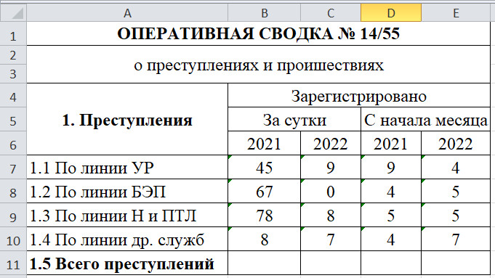

Присвойте рабочему листу имя **Сводка**.

**Задание 3. Анализ раскрываемости преступлений в течение дежурных суток**

Процент показывает, сколько часть составляет от целого, т.е. есть частное с частью в делимом и с целым в делителе.

**Создание и оформление таблицы**

Создайте и отформатируйте таблицу по образцу.

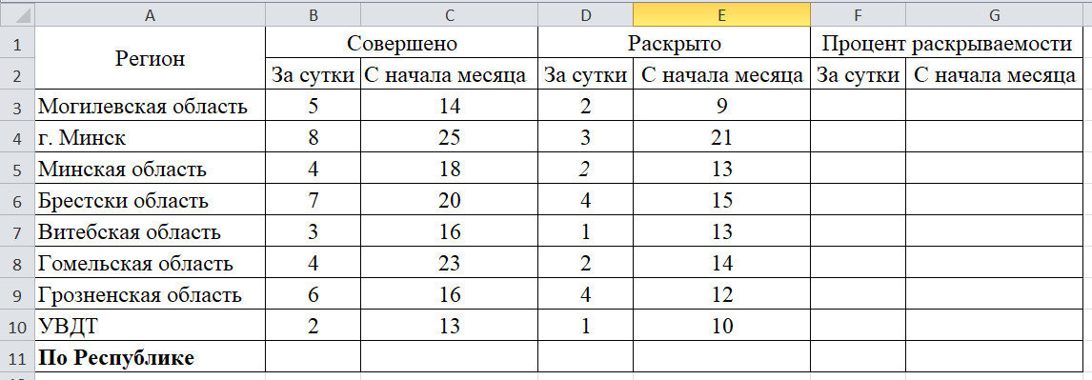

**Проведение расчётов с использованием функции и формулы**

Для этого:

* проведите расчеты в строке «По Республике», используя соответствующую функцию;
* проведите расчеты в столбцах «За сутки» и «С начала месяца»; встроенной функции для расчета процента в Excel нет, поэтому требуемую формулу нужно сконструировать;
* отформатируйте данные в столбцах «За сутки» и «С начала месяца», выбрав формат «Процентный»;
* присвойте рабочему листу имя **Процент раскрываемости**.

**Задание 4. Анализ темпов прироста правонарушений за год**

Для этого:

* скачайте файл «Административные правонарушения.xlsx»;
* на двух листах рассчитайте темпы прироста правонарушений, как разность данных за 2014 и 2015 годы;
* данные отобразите в процентном формате;
* сохраните, полученные таблицы.

**Контрольные вопросы:**

1. Для чего предназначены электронные таблицы?
2. Как обозначается адрес ячейки?
3. Как добавить столбец или строку?
4. Как удалить столбец или строку?
5. Как отредактировать содержимое ячейки?
6. Как вводятся формулы в ячейку?
7. Что может выступать в виде операндов формул?
8. Какие категории функций вы можете назвать?
9. Каким образом выполняется копирование содержимого ячейки?
10. Как увеличить или уменьшить разрядность чисел?
11. Как объединить несколько ячеек и поместить в них один текст.
12. Назовите команды для форматирования ячеек?

# Практическое занятие 5.1

**Вопрос практического занятия**: назначение, характеристика и отличительные особенности Национального правового Интернет-портала Республики Беларусь.

**Учебные вопросы:**

1. Работа с Национальным правовым Интернет–порталом Республики Беларусь
2. Подготовка писем–рассылки с поиском сведений об адресатах в сети интернет

**Место проведения занятия –** учебные кабинеты 507, 514.

**Материальное обеспечение, необходимое для отработки конкретных умений и навыков:** 12 компьютеров в каждом классе, программное обеспечение – сеть интернет, ЭУМК «Информационные технологии в деятельности органов внутренних дел».

## Задание 1. Работа с Национальным правовым Интернет-порталом Республики Беларусь

1. Результаты выполнения всех пунктов задания помещайте в папку **Интернет–портал Республики Беларусь**. **Документы сохраняйте в соответствии с номером заданий** (например, *Задание 7а*).

2. Найдите сайт «Национальный правовой Интернет–портал Республики Беларусь» и поместить ярлык к сайту на рабочий стол.

3. Перейдите на вкладку **Карта сайта** (в нижнем правом углу). Внимательно изучите ее.

4. Найдите все проекты законов об информатизации. Для этого:

a) выберите **Проекты законов – Поиск в банке данных**.

b) Сохраните карточку первого найденного проекта.

5. Откройте информационно–поисковую систему «ЭТАЛОН–ONLINE».

6. Найдите все Постановления, принятые Министерством юстиции Республики Беларусь за январь 2019. Сохраните список документов в формате .doc.

7. Сохраните карточку документа:

a)Закон Республики Беларусь от 24 октября 2016 г. № 439–З «Об исполнительном производстве».

b)Закон Республики Беларусь от 9 января 2002 г. № 90–З «О защите прав потребителей».

c)Решение коллегии евразийской экономической комиссии от 16 августа 2012 г. № 134 «О нормативных правовых актах в области нетарифного регулирования».

8. Откройте вкладку Документы по темам.

a)Выберите тему **Информатизация**

b)В тематическом банке данных выберите пункт **Сеть Интернет**;

c)В списке документов откройте первый документ и сохраните его карточку.

9. В справочной информации просмотрите бюджет прожиточного минимума. Сохраните карточку **Постановления Министерства труда и социальной защиты Республики Беларусь от 19 июля 2019 г. №37 «Об установлении бюджета прожиточного минимума в ценах июня 2019 года».**

10. Составьте документ **Право**, содержащий сведения о:

a)судебной системе Республики Беларусь;

b)правительстве Республики Беларусь;

c)прокуратуре Республики Беларусь;

d)государственной системе правовой информации.

**Отформатируйте полученный документ, используя стили документа, сделайте автособираемое оглавление**.

11. Откройте административный кодекс Республики Беларусь. Щелкните кнопку **Обсудить на форуме**. Просмотрите обсуждения.

12. В рубрике правовая информация просмотрите раздел **Право современной Беларуси: истоки, уроки, достижения и перспективы**. Просмотрите интересующие статьи.

13. Самостоятельно познакомьтесь с другими возможностями **Интернет-портала Республики Беларусь**.

## Задание 2. Подготовка писем-рассылки с поиском сведений об адресатах в сети интернет

1. С учетом нормативных требований Государственного стандарта Республики Беларусь СТБ 6.38–2016 и в соответствии с нижеприведенными исходными данными подготовьте письмо следующего содержания.

Выделены поля, которые в каждом письме должны быть заменены значениями из источника данных.

Сохраните документ в Вашей папке под именем Письмо.doc.

2. Создайте новый документ Excel, содержащий таблицу с полями:

|  |  |  |  |  |
| --- | --- | --- | --- | --- |
| **Фамилия** | **Имя** | **Отчество** | **Наименование ОВД** | **Специальное звание** |
|  |  |  |  |  |

В таблице должно быть не менее 5 записей.

Сохраните документ в своей папке, как Источник–1.xlsx и закройте его.

3. Определите список получателей письма. Для этого:

·Откройте документ Письмо.doc;

·На ленте **Рассылки** выберите **Выбрать получателей** – **Использовать существующий список**.

·Выберите документ Источник–1.xlsx.

4.Замените в документе Письмо.doc все выделенные поля на поля слияния.

5.Просмотрите результат слияния документов. Для этого:

На ленте **Рассылки** щелкните на кнопку **Просмотреть результаты** и просмотрите результат слияния.

**Контрольные вопросы:**

1. Как и где ввести адрес Web-страницы?
2. Как выбрать найденные ресурсы на поисковом сервере?
3. Как сохранить отображаемую страницу на диске компьютера?
4. Как указать контекстный поиск на поисковом сервере по конкретной тематике?
5. Как выбрать полученные ресурсы Web-страниц после отработки запроса поисковым сервером, а также просмотреть все предлагаемые ресурсы?
6. Как загрузить файлы из Интернета на ваш компьютер?
7. Перечислите основные возможности «Интернет-портал Республики Беларусь».

# Практическое занятие 6.1

**Вопрос практического занятия**: поиск и статистическая обработка информации о правонарушениях в едином государственном банке данных о правонарушениях (ЕГБДП).

## Задание 1. Поиск данных в ЕГБД

[Загрузите ЕГБД.](http://181.1.15.252:8888/IMSVC/faces/main.jsp)

**Логин — ims, Пароль — 1.**

**На рабочем столе создайте папку под своей фамилией и все найденные данные сохраняйте в свою рабочую папку.**

**Найденные данные транспортируйте в ТП MSWord под именем Задание_х.doc.**

1. Постройте список лиц, совершившие преступления, женского пола, находящихся в отпуске по уходу за ребенком до 3-х лет.

2. Постройте список лиц, совершивших преступления в группе несовершеннолетних.

3. Постройте список лиц, совершивших преступления, мужского пола, служащих.

4. Постройте список лиц, совершивших преступления и проживающих в Украине.

5. Постройте список лиц, совершивших преступления, в возрасте от 18 до 28 лет, мужского пола, к которым принимались мера процессуального принуждения *Задержание по непосредственно возникшему подозрению в совершении преступления* (статьи 108 УПК).

6.Постройте список зарегистрированных особо тяжких преступлений в 2007 году.

7. С помощью вкладки **Единая книга** постройте список протоколов явки с повинной.

## Задание 2. Статистический анализ данных посредством использования ЕГБДП

**Сводная таблица** — инструмент для обработки данных в MS Excel. Этот инструмент обобщает данные таблицы, производит требуемые вычисления и показывает результат в другой таблице-отчёте. В окне сводной таблицы, содержащем список полей таблицы и области **Названия строк**, **Названия столбцов**, З**начения**, **Фильтр** **отчёта,** пользователь настраивает структуру сводной таблицы и изменяет её перетаскиванием полей.

При помещении того или иного поля в область **Названия строк** Excel в столбце A размещает каждое значение, которое в этом поле встречается хотя бы один раз.

При помещении того или иного поля в область **Названия столбцов** Excel в одной строке размещает каждое значение, которое в этом поле встречается хотя бы один раз.

При помещении того или иного поля в область **Фильтры** Excel предоставляет производить фильтрацию по одному или нескольким значениям поля, помещённого в эту область.

В области **Названия строк**, **Названия столбцов**, **Фильтр** **отчёта** можно поместить более одного поля. Любое поле может быть помещено только в одну из этих областей.

При помещении того или иного поля в область **Значения** Excel рассчитывает значение указанной операции для каждого набора значений полей, помещённых в области **Названия строк** и **Названия столбцов**. В область **Значения** можно поместить любое поле, в том числе и поле, уже помещённое в одну из областей **Названия строк**, **Названия столбцов**, **Фильтр** **отчёта**.

Расчёты можно проводить по любому из полей, но при этом следует учитывать, что если в той или иной записи какому-то набору значений полей, помещённых в области **Названия строк** и **Названия столбцов**, соответствует пустая ячейка поля, по которому провидится расчёт, то эта запись не будет учтена при расчёте.

В расчётах могут использоваться разные функции — **Количество** (Count), **Сумма** (Sum), **Произведение**, **Среднее** (Avg), **Максимум** (Max), **Минимум** (Min) и др. По умолчанию, для числовых данных Excel по умолчанию выбирает функцию **Сумма**, а для нечисловых — функцию **Количество**.

В одной сводной таблице можно рассчитать несколько функций для одного и того же набора полей, помещая в область **Значения** поле, по которому проводиться расчёт, и указывая требуемую функцию. Можно в область **Значения** помещать одно и то же поле более одного раза для проведения расчётов по разным функциям.

При использовании функции **Количество** целесообразно проводить расчёт по одному из полей, помещённых в области **Названия строк** и **Названия столбцов** или по полю, не содержащему пустых ячеек.

Используя поле, помещённое в область **Фильтр** **отчёта**, можно фильтровать данные отчёта сводной таблицы по значения этого поля.

1. С помощью вкладки **Административные правонарушения постройте** список административных правонарушений, совершенных в 2012 году.

Настройте поля, выбрав **Пол**, **Образование**, [**Гражданство**](http://portal.net/moodle/mod/glossary/showentry.php?courseid=110&concept=%D0%93%D0%A0%D0%90%D0%96%D0%94%D0%90%D0%9D%D0%A1%D0%A2%D0%92%D0%9E)**, Основное взыскание**, **Основное взыскание (рубли)**.

Для этого нажмите **Настройка полей**, и в открывшемся списке с помощью Добавить>Удалить< выберите эти поля.

Закройте окно с помощью **Закрыт**ь.

Транспортируйте найденные данные в MS Excel и сохраните [файл](http://portal.net/moodle/mod/glossary/showentry.php?courseid=110&concept=%D0%A4%D0%B0%D0%B9%D0%BB) под именем **Админ_прав.xls** .

1. Составьте распределение правонарушений по одному атрибуту **Образование**. Для этого:

· удалите первую неструктурированную строку и активируйте любую ячейку таблицы;

· выполните **Вставка** — **Сводная таблица** — **На новый лист**;

· поле **Образование** поместите в область **Строки;**

· поле **Образование** поместите в область **Значения**;

· выберите в **Параметры в поле значений** значение **Количество**;

· переименуйте лист в **Образование.**

1. Составьте распределение правонарушений по двум атрибутам **Образование** и **Пол**. Для этого:

· вернитесь в основную таблицу;

· выполните **Вставка** — **Сводная таблица** — **На новый лист** ;

· поле **Образование** поместите в область **Строки;**

· поле **Пол** поместите в область **Столбцы;**

· поле **Номер** поместите в область **Значения**;

· выберите в **Параметры в поле значений** значение **Количество**;

· переименуйте лист в **Образование_Пол.**

1. Составьте распределение сумм штрафов по атрибуту **Образование**. Для этого:

· вернитесь в основную таблицу;

· выполните **Вставка** — **Сводная таблица** — **На новый лист**;

· поле **Образование** поместите в область **Строки;**

· поле **Основное взыскание (рубли)** поместите в область **Значения**;

· выберите в **Параметры в поле значений** значение **Сумма**;

· переименуйте лист в **Образование_Штраф.**

1. Составьте распределение правонарушений по трем атрибутам **Образование** и **Пол, Основное взыскание**. Для этого:

· вернитесь в основную таблицу;

· выполните **Вставка** — **Сводная таблица** — **На новый лист**;

· поля **Основное взыскание** и **Пол** поместите в область **Строки;**

· поле **Образование** поместите в область **Столбцы;**

· поле **Номер** поместите в область **Значения**;

· выберите в **Параметры в поле значений** значение **Количество**;

· переименуйте лист в **Образ_Пол_Взыск.**

## Задание 3. Оформление рапорта по данным извлеченным из ЕГБДП

Начальник отдела внутренних дел администрации Октябрьского района г. Могилева полковник милиции Иванов Иван Иванович поручил Вам на основании информации, полученной из ЕГБДП предоставить сведения в форме рапорта об административной и уголовной ответственности и решений суда, если таковые имеются, сроках отбывания в местах лишения свободы гражданина **Иванова Петра Сергеевича**.

**Для оформления рапорта воспользуйтесь требованиями к оформлению служебного документа согласно Приказа №259 МВД:**

**Поля страницы**: верхнее и нижнее — не менее 20 мм, левое 30 мм, правое 10 мм.

**Гарнитура:**TimesNewRoman, обычный, размер 15 пт.

**Реквизит Адресат**: выравнивание **По левому краю**, отступ от границы левого поля — 8 см, межстрочный интервал — точно 14 пт, за исключением части, содержащей фамилию, инициалы и звание — одинарный.

**Реквизит Текст**: выравнивание **По ширине**, отступ первой строки абзаца — 1,25 см, межстрочный интервал — одинарный.

**Реквизит Подпись**: выравнивание **По левому краю**, межстрочный интервал — точно 14 пт, за исключением части, содержащей фамилию, инициалы и звание — одинарный, расшифровка подписи — отступ от границы левого поля 12 см, инициалы и фамилия печатается без пробела.

Реквизиты разделяются пустым абзацем.

**Контрольные вопросы:**

1. Опишите порядок получения служебной информации из ЕГБДП.
2. Опишите порядок оформления рапорта.
3. Опишите порядок формирования сводной таблицы, на основе данных полученных из ЕГБДП.

# Практическое занятие 6.2

**Вопрос практического занятия**: поиск и статистическая обработка информации о правонарушениях в едином государственном банке данных о правонарушениях (ЕГБДП).

## Задание 1. Поиск данных в ЕГБД

[Загрузите ЕГБД.](http://181.1.15.252:8888/IMSVC/faces/main.jsp)

**Логин — ims, Пароль — 1.**

**На рабочем столе создайте папку под своей фамилией и все найденные данные сохраняйте в свою рабочую папку.**

**Найденные данные транспортируйте в ТП MSWordпод именем Задание_х.doc.**

Найденные данные транспортируйте в ТП MSWord и сохраняйте их в файлах указанного типа под именем Задание_х.doc.

1. Используя раздел Осужденные постройте список заключенных под стражу обвиняемых.

2. Постройте список осужденных женщин, которым предъявлено обвинение по статье 205 УК.

3. Используя раздел Единая книга, найдите информацию о разбоях, зарегистрированных в 2008 году.

4. Используя раздел Единая книга, найдите информацию о сообщениях должностных лиц о кражах, зарегистрированных в 2012 году.

5. Постройте список потерпевших, которым был причинен физический вред в сентябре 2010 года.

6. Постройте список потерпевших, в фабуле которых речь идет о банковской карточке или о банке. Для этого в фабулу введите %банк%.

7. Постройте список потерпевших, пострадавших в результате кражив 2007 году, в фабуле которых речь идет отелефоне.

8. Найдите информацию о потерпевшем лице АНИЩЕНКО ВЛАДИМИРЕ ЛЕОНИДОВИЧЕ 02.12.1974.

## Задание 2. Статистический анализ данных посредством использования ЕГБДП

1. Построить список административных правонарушений, совершенных в 2013 году; транспортируйте найденные данные в MS Excel,

выбрав поля

**Ф.И.О. (Ф1АП—9..11)**,

**Пол (Ф1АП—13.1)**,

**Образование (Ф1АП—17)**,

[**Гражданство**](http://portal.net/moodle/mod/glossary/showentry.php?courseid=110&concept=%D0%93%D0%A0%D0%90%D0%96%D0%94%D0%90%D0%9D%D0%A1%D0%A2%D0%92%D0%9E) **(Ф1АП—16)**,

**Квалификация (Ф1АП—5.2,Ф3АП—5.2)**,

**Основное взыскание (Ф1АП—28.1)**,

**Основное взыскание (рубли) (Ф1АП—28.2)**;

сохраните под именем **Правонарушения**.

1. Построив сводную таблицу, рассчитайте:

· распределение по статьям сумм наложенных штрафов за 2013 год; назовите лист **Штраф_Статья**;

· распределение количеств взысканий в 2013 году зависимости от уровня образования; назовите лист **Взыскание_Образование**;

· распределение взысканий в рублях за распитие пива в общественных местах по полу и по уровню образования; назовите лист **Штраф_Пиво**;

· распределение штрафов в рублях по полу и квалификации; назовите лист **Штраф**_**Пол**_**Квалификация**;

· суммы штрафов наложенных на мужчин и женщин; назовите лист **Штраф_Пол**.

1. **.** На отдельных листах постройте:

· гистограмму количеств взысканий в 2013 году зависимости от уровня образования;

· круговую диаграмму, характеризующую общее распределение штрафов по половому признаку, установите долю и категорию для каждого элемента.

## Задание 3. Оформление рапорта по данным извлеченным из ЕГБДП

Начальник отдела внутренних дел администрации Октябрьского района г. Могилева полковник милиции Иванов Иван Иванович поручил Вам на основании информации, полученной из ЕГБДП предоставить сведения в форме рапорта об административной и уголовной ответственности и решений суда, если таковые имеются, сроках отбывания в местах лишения свободы гражданина **Середы Николая Иосифовича**.

**Для оформления рапорта воспользуйтесь требованиями к оформлению служебного документа согласно Приказа №259 МВД:**

**Поля страницы**: верхнее и нижнее — не менее 20 мм, левое 30 мм, правое 10 мм.

**Гарнитура:**TimesNewRoman, обычный, размер 15 пт.

**Реквизит Адресат**: выравнивание **По левому краю**, отступ от границы левого поля — 8 см, межстрочный интервал — точно 14 пт, за исключением части, содержащей фамилию, инициалы и звание — одинарный.

**Реквизит Текст**: выравнивание **По ширине**, отступ первой строки абзаца — 1,25 см, межстрочный интервал — одинарный.

**Реквизит Подпись**: выравнивание **По левому краю**, межстрочный интервал — точно 14 пт, за исключением части, содержащей фамилию, инициалы и звание — одинарный, расшифровка подписи — отступ от границы левого поля 12 см, инициалы и фамилия печатается без пробела.

Реквизиты разделяются пустым абзацем.

**Контрольные вопросы:**

1. Опишите особенности построения сводной таблицы в табличном процессоре, на основе информации, извлеченной из ЕГБДП.

2. Можно ли на основе сводной таблицу построить сводную диаграмму?

3. Где в ЕГБДП находится сведения о фабуле совершенного преступления?

4. Как корректно скопировать фабулу преступления в текстовый процессор?

# Практическое занятие 6.3

**Вопрос практического занятия**: получение и обработка оперативных сведений в едином государственном банке данных о правонарушениях.

**Задание 1 Анализ сведений, полученных из ЕГБДП о возможности создания преступной группы лицами**

[Загрузите ЕГБДП.](http://181.1.15.252:8888/IMSVC/faces/main.jsp)

**Логин — ims, Пароль — 1.**

Начальник отдела внутренних дел администрации Октябрьского района г. Могилева полковник милиции Иванов Иван Иванович поручил Вам:

проанализировать, имеющуюся в ЕГБДП, информацию о лицах **Киричеке Андрее Николаевиче** и **Сороко Александре Михайловиче** на предмет возможного создания ими преступной группы. Обратите внимание на следующие обстоятельства:

* отбывание срока заключения в одно и то же время;
* проживание в одной местности;
* схожесть преступной деятельности.

Результат предоставьте рапортом.

**Для оформления рапорта воспользуйтесь требованиями к оформлению служебного документа согласно Приказа № 259 МВД:**

**Поля страницы**: верхнее и нижнее — не менее 20 мм, левое 30 мм, правое 10 мм.

**Гарнитура:**Times New Roman, обычный, размер 15 пт.

Реквизит **Адресат**: выравнивание **По левому краю**, отступ от границы левого поля — 8 см, межстрочный интервал — точно 14 пт, за исключением части, содержащей фамилию, которая оформляется интервалом с отступом перед абзацем 6 пт.

Реквизит **Текст**: выравнивание **По ширине**, отступ первой строки абзаца — 1,25 см, межстрочный интервал — одинарный.

Реквизит **Подпись**: выравнивание **По левому краю**, межстрочный интервал — точно 14 пт, за исключением части, содержащей фамилию, инициалы и звание, которая оформляется одинарным межстрочным интервалом с отступом после абзаца 6 пт, расшифровка подписи — отступ от границы левого поля 12 см, инициалы и фамилия печатается без пробела.

Реквизиты разделяются пустым абзацем.

**Задание 2. Обработка данных средствами сводной таблицы**

1. С помощью вкладки **Преступления** банка ЕГБДПпостройте список преступлений, совершенных в 2012 году. Транспортируйте найденные данные в MS Excel с полями **День недели, Орган учета карточки, Квалификация, Установлена сумма материального ущерба, Категория преступления.** Удалите верхнюю строку исохраните документ под именем **Преступления.xlsx**.

2. Сформируйте сводную таблицу распределения количеств совершенных преступлений по атрибутам: *День недели* и *Категория преступления*. Сохраните лист под именем **Категория**. Визуализируйте эти данные гистограммой, добавив подписи данных и название диаграммы. Замените порядковые номера дней недели их естественными именами. Переместите диаграмму на новый лист под именем **Диаграмма_Категория**.

3. Сформируйте сводную таблицу распределения количеств зарегистрированных преступлений против собственности по атрибуту *Орган*. Для этого в область **Названия строк** поместите поле *Орган учета карточки*, а в область **Фильтр отчета** помесите поле *Квалификация*. В поле **Квалификация** отберите *статьи против собственности* (ст. 205—220). Переименуйте лист в **Преступления против собственности.** Визуализируйте эти данные круговой диаграммой, добавьте подписи данных, процентное соотношение, название диаграммы. Сохраните диаграмму на новый лист под именем **Диаграмма_ Преступления против собственности**.

**Задание 3. Создание презентации по результатам проведенной работы**

По результатам проведенной работы создайте презентацию для сообщения. Презентация должна содержать не менее трех слайдов:

1 слайд — название сообщения ***Преступления против собственности***,

2 слайд — сводная таблица ***Преступления против собственности***, для этого выполните последовательность команд **Вставка — Вставка объекта — Создать из файла** (*Связь с файлом*),

3 слайд — диаграмма ***Преступления против собственности***, для этого в документе **Преступления.xlsx** переместите лист **Диаграмма_ Преступления против собственности** на первое место и выполните последовательность команд **Вставка — Вставка объекта — Создать из файла** (*Связь с файлом*).

Оформите презентацию по своему усмотрению.

**Контрольные вопросы:**

1. Опишите порядок получения служебной информации из ЕГБДП.
2. Опишите порядок оформления рапорта.
3. Опишите порядок формирования сводной таблицы, на основе данных полученных из ЕГБДП.
4. Опишите порядок построения сводной диаграммы, на основе данных полученных из ЕГБДП.
5. Опишите порядок построения презентации, на основе данных полученных из ЕГБДП.

# Практическое занятие 6.4

**Вопрос практического занятия**: использование специализированного программного обеспечения в органах внутренних дел.

## Задание 1. Создание проекта телефонных соединений

1.В стандартной папке **D:\TelSvLite** программы телефонных соединений **tel_sv_lite** создайте папку **291733337,**в которую скопируйте файл [**291733337.txt**](http://portal.net/moodle/file.php/446/IT_OVD/OVD/291733337.TXT).

2.Запустите программу **tel_sv_lite**.

3.Создайте новый проект. Для этого:

Выполните команду **Новый проект**;

В появившемся диалоговом окне введите условное наименование **291733337.**

Выполните команду **Сохранить -Работать с проектом**;

Выполните действия **Добавить номер — Из имен файлов в выбранном каталоге — Выбрать каталог 291733337 — Начать**;

Выполните действия **Соединения номера — Добавить соединения — Добавить из файла — Принять**;

В появившемся диалоговом окне **Выбор файла для закачки и определение его типа** выполните действия **Путь к файлу — Один файл — 291733337.txt — ОК;**

Выполните действия **Выбрать схему** — **5 НОМЕР ВЕЛКОМ - Выберите формат даты в соответствии с файлом закачки — Тест закачки — По умолчанию;**

В появившемся диалоговом окне **Будет добавлено** выполните действия **Объединить ошибки — Удалить — Выполнить — В базу**.

## Задание 2. Общий анализ телефонных соединений абонента

1.Проведите анализ телефонных соединений по условию **Анализ соединений**.

Выполните команду **Список проектов;**

В появившемся диалоговом окне **Список проектов** выберите**Проект 291733337 — Работать с проектом**;

В появившемся диалоговом окне **Номера проекта** выполните действия **Соединения номера — Анализировать — Анализ соединений;**

В появившемся диалоговом окне **Звонки с \ на номер 291733337** укажите необходимый временной промежуток 01.10.2019—14.10.2019 — **Принять диапазон**;

Сохраните файл в Вашей папке под именем **Анализ тел_соед**.

Сформируйте отчет **Анализ телефонных соединений.docx**, включив в него таблицы **Лидеры по длительности разговора, Лидеры по количеству звонков**. (

2.Проведите анализ телефонных соединений по условию **Все звонки по времени суток без учета даты**.

В появившемся диалоговом окне **Звонки с \ на номер 291733337** укажите необходимый временной промежуток 01.10.2019—14.10.2019 — **Принять диапазон**;

Сохраните файл в Вашей папке под именем **Звонки_без_даты**.

В отчет **Анализ телефонных соединений.docx**включите сведения о ночных соединениях.

3.Проведите анализ телефонных соединений по условию **Все звонки по времени суток с учетом учетом даты**.

В появившемся диалоговом окне **Звонки с \ на номер 291733337** укажите необходимый временной промежуток 01.10.2019—14.10.2019 — **Принять диапазон**;

Сохраните файл в Вашей папке под именем **Звонки_с_дат**.

В отчет **Анализ телефонных соединений.docx** включите сведения за 01.10.2019.

4.Проведите анализ телефонных соединений по условию **Все звонки по дням недели**.

В появившемся диалоговом окне **Звонки с \ на номер 291733337** укажите необходимый временной промежуток 01.10.2019—14.10.2019 — **Принять диапазон**;

Сохраните файл в Вашей папке под именем **Звонки_по_дн_нед**.

В отчет **Анализ телефонных соединений.docx** включите сведения за субботу.

5.Проведите анализ телефонных соединений по условию **АнализIMEI в соединениях**.

В появившемся диалоговом окне **Звонки с \ на номер 291733337** укажите необходимый временной промежуток 01.10.2019—14.10.2019 — **Принять диапазон**;

Сохраните файл в Вашей папке под именем **IMEI**.

В отчет **Анализ телефонных соединений.docx** включите итоговые сведения по IMEI.

6.Проведите анализ телефонных соединений по условию **Расклад новых контактов абонента по месяцам**.

Сохраните файл в Вашей папке под именем **Расклад по месяцам**.

В отчет **Анализ телефонных соединений.docx** включите расклад новых контактов абонента за сентябрь 2019 года.

7.Проведите анализ телефонных соединений по условию **Выгрузить в Excel три диаграммы**.

В появившемся диалоговом окне **Звонки с \ на номер 291733337** укажите необходимый временной промежуток 01.10.2019—14.10.2019 — **Принять диапазон**;

Сохраните файл в Вашей папке под именем **Диаграммы**.

В отчет **Анализ телефонных соединений.docx** включите диаграмму **Раскладка всех звонков по времени суток**.

8.Проведите анализ телефонных соединений по условию **Выгрузка номеров по оператору**.

Сохраните файл в Вашей папке под именем **Оператор**.

В отчет **Анализ телефонных соединений.docx** включите сведения **Иностранные номера**.

9.Проведите анализ телефонных соединений по условию **Вероятность появления абонента в месте …**

В отчет **Анализ телефонных соединений.docx** включите вероятность появления абонента в месте … утром; днем, вечером, ночью.

## Задание 3. Определение местоположения абонента путем анализа телефонных соединений

1.Проведите анализ телефонных соединений по условию **Анализ соединений**.

Выполните команду **Список проектов;**

В появившемся диалоговом окне **Список проектов** выберите**Проект 291733337 — Работать с проектом**;

В появившемся диалоговом окне **Номера проекта** выполните действия **Соединения номера — Анализировать — Анализ соединений;**

В появившемся диалоговом окне **Звонки с \ на номер 291733337 укажите** необходимый временной промежуток 01.10.2019—14.10.2019 — **Принять диапазон**;

Сохраните файл в Вашей папке под именем **Анализ тел_соед**.

Сформируйте отчет **Анализ телефонных соединений.docx**, включив в него таблицы **Лидеры по длительности разговора, Лидеры по количеству звонков**. (

2.Проведите анализ телефонных соединений по условию **Все звонки по времени суток без учета даты**.

В появившемся диалоговом окне **Звонки с \ на номер 291733337 укажите** необходимый временной промежуток 01.10.2019—14.10.2019 — **Принять диапазон**;

Сохраните файл в Вашей папке под именем **Звонки_без_даты**.

В отчет **Анализ телефонных соединений.docx**включите сведения о ночных соединениях.

3.Проведите анализ телефонных соединений по условию **Все звонки по времени суток с учетом учетом даты**.

В появившемся диалоговом окне **Звонки с \ на номер 291733337 укажите** необходимый временной промежуток 01.10.2019—14.10.2019 — **Принять диапазон**;

Сохраните файл в Вашей папке под именем **Звонки_с_дат**.

В отчет **Анализ телефонных соединений.docx** включите сведения за 01.10.2019.

4.Проведите анализ телефонных соединений по условию **Все звонки по дням недели**.

В появившемся диалоговом окне **Звонки с \ на номер 291733337 укажите** необходимый временной промежуток 01.10.2019—14.10.2019 — **Принять диапазон**;

Сохраните файл в Вашей папке под именем **Звонки_по_дн_нед**.

В отчет **Анализ телефонных соединений.docx** включите сведения за субботу.

5.Проведите анализ телефонных соединений по условию **АнализIMEI в соединениях**.

В появившемся диалоговом окне **Звонки с \ на номер 291733337 укажите** необходимый временной промежуток 01.10.2019—14.10.2019 — **Принять диапазон**;

Сохраните файл в Вашей папке под именем **IMEI**.

В отчет **Анализ телефонных соединений.docx** включите итоговые сведения по IMEI.

6.Проведите анализ телефонных соединений по условию **Расклад новых контактов абонента по месяцам**.

Сохраните файл в Вашей папке под именем **Расклад по месяцам**.

В отчет **Анализ телефонных соединений.docx** включите расклад новых контактов абонента за сентябрь 2019 года.

7.Проведите анализ телефонных соединений по условию **Выгрузить в Excel три диаграммы**.

В появившемся диалоговом окне **Звонки с \ на номер 291733337 укажите** необходимый временной промежуток 01.10.2019—14.10.2019 — **Принять диапазон**;

Сохраните файл в Вашей папке под именем **Диаграммы**.

В отчет **Анализ телефонных соединений.docx** включите диаграмму **Раскладка всех звонков по времени суток**.

8.Проведите анализ телефонных соединений по условию **Выгрузка номеров по оператору**.

Сохраните файл в Вашей папке под именем **Оператор**.

В отчет **Анализ телефонных соединений.docx** включите сведения **Иностранные номера**.

9.Проведите анализ телефонных соединений по условию **Вероятность появления абонента в месте …**

В отчет **Анализ телефонных соединений.docx** включите вероятность появления абонента в месте … утром; днем, вечером, ночью.

## Задание 4. Анализ телефонных соединений наблюдаемого абонента с определённым абонентом

1.Проведите анализ телефонных соединений наблюдаемого абонента с абонентом 375447001984. Для этого:

·введите в поле **Искать** номер 375447001984;

·сделайте двойной щелчок ЛКМ по номеру 375447001984;

·выберите команду **Анализировать**;

·сохраните полученный файл под именем **375447001984.txt**.

2.Проведите анализ телефонных соединений наблюдаемого абонента с абонентом 375447146399.

·сохраните полученный файл под именем **375447146399.txt**.

3.Проведите анализ телефонных соединений наблюдаемого абонента с абонентом 375447726714.

·сохраните полученный файл под именем **375447726714.txt**.

**Контрольные вопросы:**

1. Опишите порядок создания проекта телефонных соединений.
2. Какие пункты включает программа TelSvLite при общем анализе телефонных соединений?
3. Опишите особенности телефонных соединений по условию Все звонки по времени суток без учета даты.
4. Опишите особенности телефонных соединений по условию Все звонки по времени суток с учетом учетом даты.
5. Опишите особенности телефонных соединений по условию Все звонки по дням недели.

Преподаватель кафедры

оперативно-розыскной деятельности М.Н.Хуторова